Муниципальное бюджетное дошкольное образовательное учреждение
«Детский сад №12 «Золотой петушок» г. Воркуты

«Нормативно-правовые акты и законы, регламентирующие ответственность родителей за физическое, психологическое и эмоциональное благополучие ребёнка, их обязанности, вопросы соблюдения прав детей»

Подготовила:
инспектор по охране
прав детства
Беляева С.В.

2018г.
На сегодняшний день права, обязанности и ответственность родителей или законных представителей детей регламентированы Декларацией прав ребенка и Конвенцией о правах ребенка, Семейным кодексом Российской Федерации, Законом РФ "Об образовании". Типовым положением об общеобразовательном учреждении с учетом положении Всеобщей декларации прав человека.
Основными Законами и нормативно-правовыми документами, в которых четко прописаны права, обязанности и ответственность родителей (законных представителей), соблюдение прав детей являются:

Международные законы
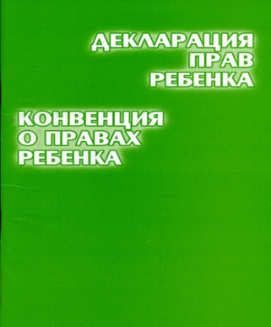
В 1959 году ООН принимает Декларацию прав ребенка, в которой были провозглашены социальные и правовые принципы, касающиеся защиты и благополучия детей.

Декларация прав ребенка является первым международным документом.
В 10 принципах, изложенных в Декларации, провозглашаются права детей: на имя, гражданство, любовь, понимание, материальное обеспечение, социальную защиту и предоставление возможности получать образование, развиваться физически, нравственно и духовно в условиях свободы и достоинства.
Основные принципы осуществления прав детей
- ребенку должна предоставляться возможность полноценного развития (материального и духовного);
- ребенок должен быть первым, кто получит помощь при бедствии;
- ребенок должен воспитываться с сознанием того, что его лучшие качества будут использованы на благо следующего поколения.
Особое внимание в Декларации уделяется защите ребенка.
На основе Декларации прав ребенка был разработан международный документ – Конвенция о правах ребенка.

Конвенция ООН о правах ребенка
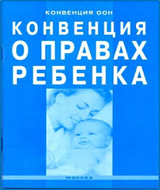

"Конвенция о правах ребенка" (одобрена Генеральной Ассамблеей ООН 20.11.1989) (вступила в силу для СССР 15.09.1990) .

Конвенция о правах ребенка состоит из преамбулы и 54 статей, детализирующих права каждого человека в возрасте до 18 лет на полное развитие своих возможностей в условиях, свободных от голода и нужды, жестокости, эксплуатации и других форм злоупотреблений.
Конвенция ООН о правах ребенка дает определение понятия "жестокое обращение" и определяет меры защиты ( Часть I ст. 19), а также устанавливает:
- обеспечение всех прав, предусмотренных настоящей Конвенцией, за каждым ребенком;
принятие необходимых мер для обеспечения защиты ребенка от всех форм дискриминации или наказания (ст. 2);
- обеспечение ребенку защиту и заботу, которые необходимы для его благополучия, принимая во внимание права и обязанности его родителей, опекунов или других лиц, несущих за него ответственность по закону (ст.3);
- обеспечение в максимально возможной степени здорового развития ребенка (ст. 6);
- защиту от произвольного или незаконного вмешательства в личную жизнь ребенка, от посягательств на его честь и репутацию (ст. 16);
- обеспечение мер по борьбе с болезнями и недоеданием (ст. 24);
- признание права каждого ребенка на уровень жизни, необходимый для физического,
умственного, духовного, нравственного и социального развития (ст. 27);
- защиту ребенка от сексуального посягательства (ст. 34);
- защиту ребенка от других форм жестокого обращения (ст. 37);
- меры помощи ребенку, явившемуся жертвой жестокого обращения (ст. 39)
- обеспечение принципа общей и одинаковой ответственности обоих родителей за воспитание и развитие ребенка (ст.18)
- родители несут основную ответственность за обеспечение в пределах своих способностей и финансовых возможностей условий жизни, необходимых для развития ребенка (ст.27)

ФЕДЕРАЛЬНЫЕ ЗАКОНЫ
Конституция РФ

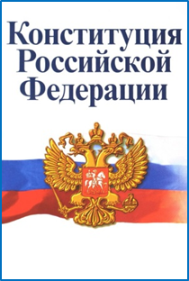
Конституция РФ о правах ребенка (принята всенародным голосованием 12.12. 1993 г. с учетом поправок от 30. 12. 2008 г. № 6 – ФКЗ, от 30.12.2008 г.)

Согласно Конституции РФ забота о детях, их воспитание - равное право и обязанность
родителей.

Статья 38
1. Материнство и детство, семья находятся под защитой государства.
2. Забота о детях, их воспитание - равное право и обязанность родителей.
Статья 43
1. Каждый имеет право на образование.
2. Гарантируются общедоступность и бесплатность дошкольного, основного общего и среднего профессионального образования в государственных или муниципальных образовательных учреждениях и на предприятиях.
4. Основное общее образование обязательно. Родители или лица, их заменяющие, обеспечивают получение детьми основного общего образования.

Для создания и развития механизма реализации прав ребенка на защиту, декларированных в Конвенции и гарантированных Конституцией РФ, принят целый ряд законодательных актов – Семейный Кодекс РФ, Закон «Об основных гарантиях прав ребенка в РФ», Закон «Об образовании».

Семейный кодекс РФ

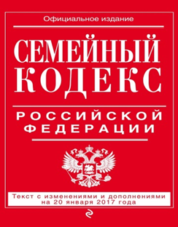
Семейный Кодекс РФ – документ, регулирующий правовые вопросы семейных отношений на основе действующей Конституции РФ и нового гражданского законодательства.

Кодекс подробно регламентирует права и обязанности родителей по воспитанию и образованию детей, защите их прав и законных интересов (ст. 61-69).
В семейном Кодексе РФ законодательно закреплены общепризнанные принципы и нормы международного права «ребенка на жизнь и воспитание в семье, на защиту, на возможность свободно выражать свое мнение».
Личные права и обязанности родителей.
Они возникают у родителей при рождении ребенка; основываются на его происхождении, удостоверенном в установленном законом порядке, и прекращаются по достижении совершеннолетия (возраста 18 лет), а также в случаях, предусмотренных законом.
Раздел IV Семейного Кодекса РФ целиком посвящен правам и обязанностям родителей и детей. Особый интерес представляют:
- 11 глава «Права несовершеннолетних детей»;
- 12 глава «Права и обязанности родителей».

Раздел IV СК РФ. Права и обязанности родителей и детей
Глава 11. Права несовершеннолетних детей.
Статья 54. Право ребенка жить и воспитываться в семье.
Статья 55. Право ребенка на общение с родителями и другими родственниками
Статья 56. Право ребенка на защиту и обязанности органа опеки и попечительства принять меры по защите ребенка.
Статья 57. Право ребенка выражать свое мнение.
Статья 58. Право ребенка на имя, отчество и фамилию.
Статья 59. Изменение имени и фамилии ребенка.
Статья 60. Имущественные права ребенка.
Статья 69. Лишение родительских прав, как мера защиты детей от жестокого обращения с ними в семье.
Статья 77. Немедленное отобрание ребенка при непосредственной угрозе жизни и здоровью.
Глава 12 СК РФ. Права и обязанности родителей
Статья 61. Равенство прав и обязанностей родителей.
Статья 62. Права несовершеннолетних родителей.
Статья 63. Права и обязанности родителей по воспитанию и образованию детей.
Статья 64. Права и обязанности родителей по защите прав и интересов детей.
Статья 65. Осуществление родительских прав.
Статья 66. Осуществление родительских прав родителем, проживающим отдельно от ребенка.
Статья 67. Право на общение с ребенком дедушки, бабушки, братьев, сестер и других родственников.
Статья 68. Защита родительских прав.

В качестве некоторых мер защиты детей, подвергающихся жестокому обращению со
стороны матерей, включающих в себя профилактику агрессивных криминальных
действий в отношении детей являются:
-ограничение родительских прав в соответствии со ст. 73 Семейного кодекса;
-лишение родительских прав в соответствии со ст.69 Семейного Кодекса;
-отобрание ребенка при непосредственной угрозе жизни ребенка или его здоровью в
соответствии со ст. 77 Семейного кодекса;
-госпитализация матери, пребывание с которой представляет для ребенка опасность в
недобровольном порядке в соответствии с Законом о психиатрической помощи и гарантиях
прав граждан при ее оказании.
Норма ограничения родительских прав лиц с психическими расстройствами
применяется в том случае, если оставление с ними ребенка является опасным для
последнего (статья 73 Семейного кодекса). С учетом интересов ребенка суд может принять
решение об отобрании ребенка у родителей без лишения их родительских прав.

Федеральный закон
№124-ФЗ «Об основных гарантиях прав ребенка
в российской федерации»
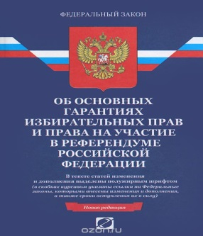
Принят Государственной Думой
3 июля 1998 года
Одобрен Советом 9 июля 1998 года
Федерации

Настоящий Федеральный закон устанавливает основные гарантии прав и законных интересов ребенка, предусмотренных Конституцией Российской Федерации, в целях создания правовых, социально-экономических условий для реализации прав и законных интересов ребенка.
Государство признает детство важным этапом жизни человека и исходит из принципов приоритетности подготовки детей к полноценной жизни в обществе, развития у них общественно значимой и творческой активности, воспитания в них высоких нравственных качеств, патриотизма и гражданственности.
Закон РФ "О защите прав детей «гласит»:
- жестокое обращение с детьми, физическое и психологическое насилие над ними запрещены" (ст. 14).

Федеральный закон
№273 «Об образовании в Российской Федерации»

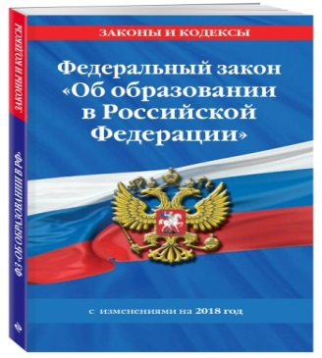
Принят Государственной Думой 21 декабря 2012 года
Одобрен Советом Федерации 26 декабря 2012 г.
Этот нормативный акт устанавливает основные принципы и регулирующие нормы образовательной общественной сферы.

Глава 1. Общие положения
Статья 5. Право на образование. Закон «Об образовании» утверждает право детей, обучающихся во всех образовательных учреждениях, на «уважение их человеческого достоинства»
Глава 4. Обучающиеся и их родители (законные представители)
Статья 44. Родители (законные представители) несовершеннолетних обучающихся имеют право на обучение и воспитание детей. Обязаны заложить основы физического, нравственного и интеллектуального развития личности ребенка.
Статья 50. Получение детьми впервые бесплатного начального, общего, основного общего, среднего (полного) общего, начального профессионального образования в ОУ в пределах государственных образовательных стандартов;
Статья 52 . Дать ребенку начальное общее, основное общее в семье.

______________________________________________________________________________
Уголовный Кодекс РФ
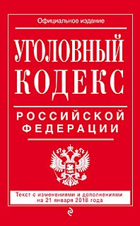
Принят Государственной Думой 24 мая 1996 года. Одобрен Советом Федерации 5 июня 1996 года
Российское законодательство предусматривает ответственность лиц за все виды физического и сексуального насилия над детьми, а также по ряду статей за психическое насилие.
В Уголовном Кодексе РФ предусматривается ответственность:
Статья (ст. 106-136). Совершение физического и сексуального насилия, в том числе и в отношении несовершеннолетних. За преступления против жизни и здоровья, свободы, чести и достоинства личности, половой неприкосновенности.
Статья 156 УК РФ — неисполнение обязанностей по воспитанию несовершеннолетнего.
Статья 150-157. За преступление против семьи и несовершеннолетних.
В Уставе Образовательно учреждения представлены права и обязанности
всех участников образовательного процесса: детей, педагогов, родителей. В соответствии
с Уставом дошкольное образовательное учреждение обеспечивает права каждого
ребенка в сфере образования и воспитания.
Несмотря на довольно большое число нормативных актов, принятых за последние годы,
и их разносторонность, сохраняется актуальность совершенствования правовых норм,
обеспечивающих права семей, правового закрепления механизмов их реализации.
В законодательстве РФ сохраняются нормы, неадекватные сложным социально- экономическим
условиям в стране и неспособные предотвратить их негативное воздействие на семью и ребенка,
что ведет к увеличению размеров социального сиротства.
Законодательством не установлена в полной мере ответственность взрослых за
нарушением прав ребенка на неприкосновенность его личности, за посягательства на его честь
и достоинства. Наблюдается рост проявления жестокого обращения с детьми.
Некорректные приемы воспитания, психическое и физическое насилие встречаются и в семьях,
и в учебно-воспитательных учреждениях. Должны быть приняты акты, как полностью
посвященные детям и семье, так и содержащие отдельные нормы, регулирующие отношения,
связанные с положением детей в семье и обществе. (https://docviewer.yandex.ru/view).

